**Teljesítménymérő lap**

**Általános iskola 5./II. félév**

…./….

|  |  |  |
| --- | --- | --- |
| **Tantárgy/formája:** | Történelem | Írásbeli |
| **Vizsga időpontja/helye:** |  |  |
| **Név/osztály:** |  | 5. |
| **A tantárgyat tanító pedagógus neve:** |  | |
| **A vizsga eredménye:** | **60/ pont** |  |
| **Érdemjegy/aláírás:** | (…..) |  |
| **Hivatkozások:** | Történelem 5. tankönyv NT-98745  Balogh András Titusz, Pirok Györgyi Katalin (2020): Történelem 5. tankönyv, Oktatási Hivatal  Letöltés ideje: 2024. 02. 10.  Történelem 5. munkafüzet OH-SNE-TOR05M,  Balogh András Titusz, Pirok Györgyi Katalin (2020):  Történelem 5. munkafüzet, Oktatási Hivatal  Letöltés ideje: 2024.02.10. | |

1. **Egészítsd ki a szöveget Róma alapításáról a megadott szavakkal!**

5/

**(anyafarkast, Remust, teknőben, Róma, pásztorhoz)**

Történt egyszer, hogy egy gonosz nagyúr meg akarta szerezni a hatalmat, Numitor királyt elűzte, unokáit pedig meg akarta öletni, nehogy később visszaköveteljék a trónt. Megparancsolta egy szolgának, hogy dobja az ikerpárt, Romulust és ……………………… a Tiberis vizébe. A szolga azonban a két csecsemőt egy …………………………. tette vízre, akik így csodával határos módon életben maradtak. A megáradt folyó partra sodorta a teknőt, és az istenek egy ……………………………… küldtek a gyermekek megmentésére. A farkas szoptatta és védelmezte őket, majd egy …………………………………. kerültek, aki felnevelte őket. Felnőttkorukban megölték a trónbitorló királyt, nagyapjukat pedig visszaültették a trónra. Úgy határoztak, hogy új várost alapítanak maguknak, ez a város lett ……………………… .

4/

1. **Kösd össze a fogalmakat a jelentésükkel!**

patrícius előkelő római

plebejus harcos rabszolga

gladiátor tanácsadó testület

szenátus köznép

1. **Melyik híres római épületeket látod a képen? Kösd össze a képet a névvel!**

3/

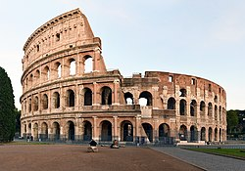1. diadalív

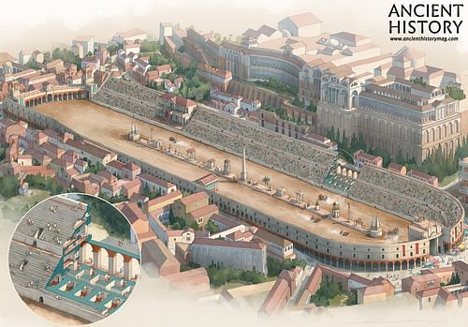 2. Circus Maximus

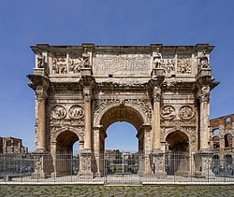 3. Colosseum

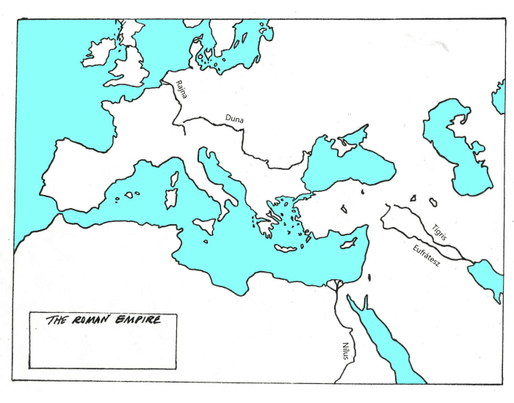**4. Színezd ki a megfelelő színekkel a Római Birodalom következő tartományait a vaktérképen:**

6/

**Britannia-kék, Gallia-zöld, Hispánia-fekete, Afrika-piros, Itália-sárga, Pannónia-barna! Használd a történelmi atlaszt!**

4.

**5. Keresd meg a Római Birodalomhoz kapcsolódó 5 fogalmat a betűhálóban! Húzd át a megtalált szavakat! Keresési irányok:**

10/

|  |  |  |  |  |  |  |  |  |  |  |  |
| --- | --- | --- | --- | --- | --- | --- | --- | --- | --- | --- | --- |
| L | Z | G | L | P | V | R | D | R | T | C | N |
| D | F | G | Ő | K | L | A | U | Z | I | S | É |
| Y | S | C | L | V | N | B | M | Á | T | Á | P |
| Ű | L | H | G | T | C | S | B | N | Ö | S | G |
| Y | C | Y | A | X | W | Z | A | R | Ó | Z | Y |
| E | L | S | Á | Ú | K | O | S | Á | Ö | Á | Ű |
| B | I | R | O | D | A | L | O | M | Á | R | L |
| Ű | P | Ü | L | K | Á | G | Ű | É | I | Ö | É |
| Y | E | W | X | B | M | A | É | Ó | S | Ú | S |
| T | Ö | B | B | I | S | T | E | N | H | I | T |

**6. Állítsd időrendbe Jézus életének eseményeit!**

6/

___ Pilátus halálra ítélte, keresztre feszítették.

___ Betlehemben megszületett.

___ Keresztelő Szent János megkeresztelte.

___ Heródes halála után visszatértek családjával Izraelbe.

___ Tanítványokat, apostolokat gyűjtött maga köré.

___ Családja Egyiptomba menekül.

**7. Csoportosítsd a nemesekre és jobbágyokra jellemző mondatokat! Írd a betűket a téglalapokba!**

8/

a. Várban éltek.

NEMESEK

b. Hűbéresek voltak.

c. Kunyhóban laktak.

d. Fiaik lovagok lehettek.

JOBBÁGYOK

e. Lakomákat rendeztek.

f. Rengeteget dolgoztak.

g. Sok szabad idejük volt.

e. Joguk volt bíráskodni.

**8. Mi jellemző a lovagokra? Húzd alá!**

8/

fegyverhordozójuk van

céheket alapítanak

szertartással avatják őket

mesterek lehetnek

erényekkel (jó tulajdonságokkal) kell rendelkezniük

fiatal segédjük az apród

fiatal segédjük az inas

tornákon mérik össze erejüket

**9. Húzd alá a helyes megoldást a magyarok eredetére vonatkozóan!**

5/

a. A magyar ebbe a nyelvcsaládba tartozik.

szász finnugor latin germán

b. A monda szerint a magyarok őse:

Hunor Magor Nagy Sándor Caesar

c. Hunor és Magor ezt az állatot kergetve találtak rá a Kárpát-medencére.

csodaszarvas bika farkas medve

d. Ez a fejedelem vezette a magyarokat a Kárpát-medencébe:

Géza Álmos Árpád Ménrót

e. Ekkor történt a honfoglalás:

1000-1001 895-900 900-910 889-1000

**10. Igaz vagy hamis? Írj I vagy H betűt a mondat után!**

5/

a. A vérszerződést hét magyar törzsfő kötötte.

b. A magyarok a sámánt táltosnak nevezték.

c. A magyarok szent állata a holló volt.

d. A honfoglalás után a magyarok kalandozó hadjáratokat indítottak a környező országokba.

e. Őseink harci taktikája a hátrafelé nyilazás volt.

**ÉRTÉKELÉS:**

**Elérhető pontok összesen: 60 pont**

**Elért pontszám:**

**Ponthatárok:**

**0-23 pont= 1 (elégtelen)**

**24-32 pont= 2 (elégséges)**

**33-41 pont= 3 (közepes)**

**42-50 pont= 4 (jó)**

**51-60 pont= 5 (jeles)**

|  |  |  |
| --- | --- | --- |
| **Tantárgy/formája:** | Történelem | Szóbeli |
| **A vizsga eredménye:** | 15/ pont |  |
| **Érdemjegy/aláírás:** | (…..) |  |

### **(Ceruzával jegyzeteljük, mit mond a tanuló)**

1. **Mi jellemző a római katonák által alkalmazott teknősbéke alakzatra?**

2/

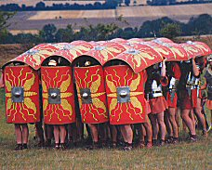 5.

**2. Nevezz meg Pannónia tartományból négy várost! Használd az atlaszt!**

4/

**3.Mi az eredete keresztény ünnepeinknek? Keresd meg a párját!**

Karácsony Jézus születése

2/

Húsvét Jézus feltámadása

**4.Mit jelent az, hogy a magyarok nomád, azaz vándorló életmódot folytattak?**

2/

**5. Mit tudsz a jurtáról? Beszélj róla a kép alapján!**

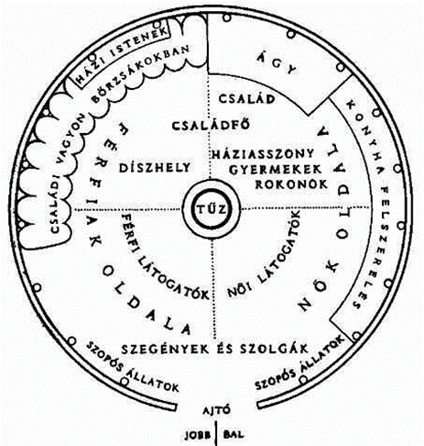

5/

**ÉRTÉKELÉS:**

**Elérhető pontok összesen: 15 pont**

**Elért pontszám:**

**Ponthatárok:**

**0-5 pont= 1 (elégtelen)**

**6-8 pont= 2 (elégséges)**

**9-11 pont= 3 (közepes)**

**12 pont= 4 (jó)**

**13-15 pont= 5 (jeles)**

|  |  |  |
| --- | --- | --- |
| **Megoldókulcs** | Történelem | Írásbeli |

1. **Egészítsd ki a szöveget Róma alapításáról a megadott szavakkal!**

(anyafarkast, Remust, teknőben, Róma, pásztorhoz)

Történt egyszer, hogy egy gonosz nagyúr meg akarta szerezni a hatalmat, Numitor királyt elűzte, unokáit pedig meg akarta öletni, nehogy később visszaköveteljék a trónt. Megparancsolta egy szolgának, hogy dobja az ikerpárt, Romulust és Remust a Tiberis vizébe. A szolga azonban a két csecsemőt egy teknőben tette vízre, akik így csodával határos módon életben maradtak. A megáradt folyó partra sodorta a teknőt, és az istenek egy anyafarkast küldtek a gyermekek megmentésére. A farkas szoptatta és védelmezte őket, majd egy pásztorhoz kerültek, aki felnevelte őket. Felnőttkorukban megölték a trónbitorló királyt, nagyapjukat pedig visszaültették a trónra. Úgy határoztak, hogy új várost alapítanak maguknak, ez a város lett Róma.

**2. Kösd össze a fogalmakat a jelentésükkel!**

patrícius előkelő római

plebejus köznép

gladiátor harcos rabszolga

szenátus tanácsadó testület

**3. Melyik híres római épületet látod a képen?**

1. kép : Colosseum

2.kép: Circus Maximus

3.kép: diadalív

1. **Karikázd be a Római Birodalom következő provinciáit a térképen: Britannia, Gallia, Hispánia, Afrika, Itália, Pannónia! Használd a történelmi atlaszt!**

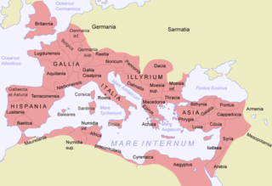 (7.kép)

**5. Keresd meg a betűhálóban a Római Birodalomhoz kapcsolódó fogalmakat**!

Jó válaszonként 2 pont jár.

|  |  |  |  |  |  |  |  |  |  |  |  |
| --- | --- | --- | --- | --- | --- | --- | --- | --- | --- | --- | --- |
| L | Z | G | L | P | V | R | D | R | T | C | N |
| D | F | G | Ő | K | L | A | U | Z | I | S | É |
| Y | S | C | L | V | N | B | M | Á | T | Á | P |
| Ű | L | H | G | T | C | S | B | N | Ö | S | G |
| Y | C | Y | A | X | W | Z | A | R | Ó | Z | Y |
| E | S | Á | Ú | K | U | O | S | Á | Ö | Á | Ű |
| B | I | R | O | D | A | L | O | M | Á | R | L |
| Ű | P | Ü | L | K | Á | G | Ű | É | I | Ö | É |
| Y | E | W | X | B | M | A | É | Ó | S | Ú | S |
| T | Ö | B | B | I | S | T | E | N | H | I | T |

**6. Állítsd időrendbe Jézus életének eseményeit!**

6.Pilátus halálra ítélte, keresztre feszítették.

1. Betlehemben megszületett.

4.Keresztelő Szent János megkeresztelte.

3.Heródes halála után visszatértek családjával Izraelbe.

5.Tanítványokat, apostolokat gyűjtött maga köré.

2.Családja Egyiptomba menekül.

**7. Csoportosítsd a nemesekre és jobbágyokra jellemző mondatokat!**

a. Várban éltek.

NEMESEK

a.,b.,d.,e.,g.,e

b. Hűbéresek voltak.

c. Kunyhóban laktak.

d. Fiaik lovagok lehettek.

e. Lakomákat rendeztek.

f. Rengeteget dolgoztak.

JOBBÁGYOK

c.,f.,

g. Sok szabad idejük volt.

e. Joguk volt bíráskodni.

**8. Mi jellemző a lovagokra? Húzd alá!**

fegyverhordozójuk van

céheket alapítanak

szertartással avatják őket

mesterek lehetnek

erényekkel (jó tulajdonságokkal) kell rendelkezniük

fiatal segédjük az apród

fiatal segédjük az inas

tornákon mérik össze erejüket

**9. Húzd alá a helyes megoldást a magyarok eredetére vonatkozóan!**

a. A magyar ebbe a nyelvcsaládba tartozik.

szász finnugor latin germán

b. A monda szerint a magyarok őse:

Hunor Magor Nagy Sándor Caesar

c. Hunor és Magor ezt az állatot kergetve találtak rá a Kárpát-medencére.

csodaszarvas bika farkas medve

d. Ez a fejedelem vezette a magyarokat a Kárpát-medencébe:

Géza Álmos Árpád Ménrót

e. Ekkor történt a honfoglalás:

1000-1001 895-900 900-910 889-1000

**10. Igaz vagy hamis? Írj I vagy H betűt a mondat után!**

a. A vérszerződést hét magyar törzsfő kötötte. I

b. A magyarok a sámánt táltosnak nevezték. I

c. A magyarok szent állata a fecske volt. H

d. A honfoglalás után a magyarok kalandozó hadjáratokat indítottak a környező országokba. I

e. Őseink harci taktikája a hátrafelé nyilazás volt. I

|  |  |  |
| --- | --- | --- |
| **Megoldókulcs** | Történelem | Szóbeli |

Minden helyes válasz 1 pont.

1. Mi jellemző a római katonák által alkalmazott teknősbéke alakzatra?

A katonák pajzzsal védték magukat. A pajzsot maguk elé a fölé tartották, hogy az ellenség ne találhassa el őket semelyik oldalról. Védték magukat és a társaikat is.

1. Nevezz meg Pannónia provinciából négy várost! Használd az atlaszt!

Arrabona-Győr

Gorsium-Tác

Sopianae-Pécs

Savaria-Szombathely

Scarbantia-Sopron

3.Nevezz meg három keresztényünnepet!

Karácsony-Jézus születése

Húsvét-Jézus feltámadása

4. Mit jelent az, hogy a magyarok nomád, azaz vándorló életmódot folytattak?

Egyik füves pusztáról a másikra vándoroltak, mert új füves legelőket kellett szerezniük állataiknak. Ezért gyorsan összerakható és felállítható lakhelyük a jurta volt.

5.Mit tudsz a jurtáról? Beszélj róla a kép alapján!

A jurta kerek, favázból és állatszőrből épített sátor. A közepén tüzet gyújtottak ezért a teteje lyukas volt. Az ajtóval szemben foglalt helyet a családfő. A családi vagyon a a férfiak a bal oldalon voltak. A jobb oldalon a nők és a gyerekek, valamint a főzéshez szükséges felszerelés. A szopós állatokat az ajtó mellett helyezték el.

**Képek, ábrák jegyzéke**

1. kép**:** <https://hu.wikipedia.org/wiki/Colosseum>

Letöltés ideje: 2024. 02. 29.

1. kép**:** <https://www.worldhistory.org/Circus_Maximus/>

Letöltés ideje: 2024. 02. 29.

1. kép: <https://hu.wikipedia.org/wiki/Diadal%C3%ADv_%28%C3%A9p%C3%BClett%C3%ADpus%29>

Letöltés ideje: 2024. 02. 29.

1. kép: <https://www.purposegames.com/game/romai-birodalom-provinciak>

Letöltés ideje: 2024. 02. 29.

1. kép: <http://www.bibl.u-szeged.hu/bibl/mil/okor/hadviseles/teknosbeka.html>

Letöltés ideje: 2024. 02. 29.

6. kép: https://nagyji.5mp.eu/web.php?a=nagyji&o=SNX9ZyP4yq

Letöltés ideje: 2024. 02. 29.

1. kép: <https://hu.wikipedia.org/wiki/A_R%C3%B3mai_Birodalom_hat%C3%A1rai>

Letöltés ideje: 2024. 02. 29.